Práctica no. 2 “Contador Ascendente-Descendente”

Instrumentación Virtual

Universidad Popular Autónoma del Estado de Puebla, Puebla, México

Axel Arriola Fonseca: Ingeniería Mecatrónica

[axel.arriola@upaep.edu.mx](mailto:axel.arriola@upaep.edu.mx)

***Abstract*—This is an electronic report of a ascendent-descendant counter on 7 segments display made in LabView.**

***Keywords:LabView, ascendent, descendent, counter, display***

# INTRODUCCIÓN

En esta práctica se realizó un programa en LabView de un contador ascendente-descendente del 0 al 99, mostrado en 2 displays de 7 segmentos virtuales, con un switch que controla si el contador asciende o desciende.

Las principales funciones utilizadas fueron: While Loop, Case, Select y Sub VI.

# DESARROLLO

Primero se debe plantear que se quiere hacer en el programa, para este caso será un contador de 0 a 99 con un control que nos indique si asciende o desciende el contador, por lo cual se debe considerar que al cambiar el contador se debe mantener la cuenta. Entonces una forma de solucionarlo es aplicar un Case Structure para poder meter los 2 programas, uno que cuente hacia arriba y uno para abajo, después todo debe estar dentro un un While Loop Structure, para que la cuenta se repita, además podemos utilizar los Shift Registers del While Loop para tomar los valores de comparación, a pesar de que cambiemos de programa dentro del case, estos se mantendrán.

Para la creación del programa, lo primero es crear un nuevo VI en LabView, dentro de este construimos la base del programa con un While Loop, clic derecho en el Block Diagram/Structures/While Loop.

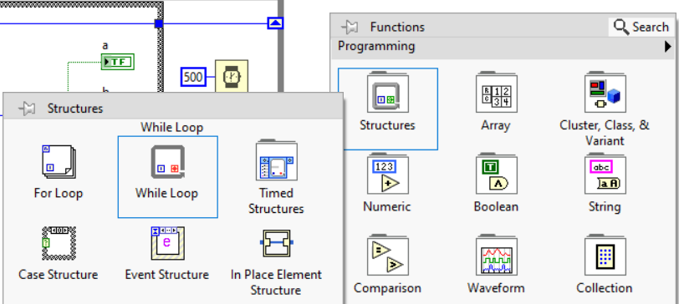

Fig. 1 While Loop

Después se agrega Case Structure para armar los 2 programas dentro. clic derecho/Structures/Case Structure.

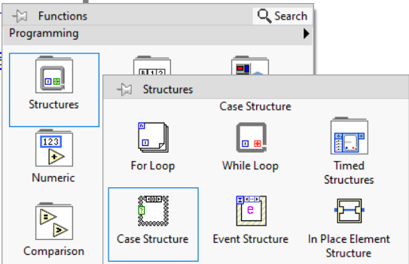

Fig. 2 Case Structure

Ahora se debe agregar el Sub VI que se creó anteriormente, el cual es un display de 7 segmentos virtuales formado por un case de 10 casos, cada uno prende los LEDs necesarios para formar el número deseado, aquí se muestra el programa y el display.

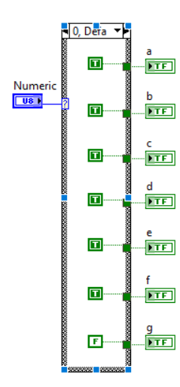

Fig. 3 Programa display 7 segmentos

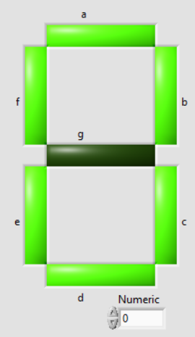

Fig. 4 Front Panel del display de 7 segmentos

Ahora para agregar el Sub VI, clic derecho/Select a VI y se selecciona el programa, éste tendrá el siguiente icono.



Fig. 5 Icono de Sub VI display 7 segmentos

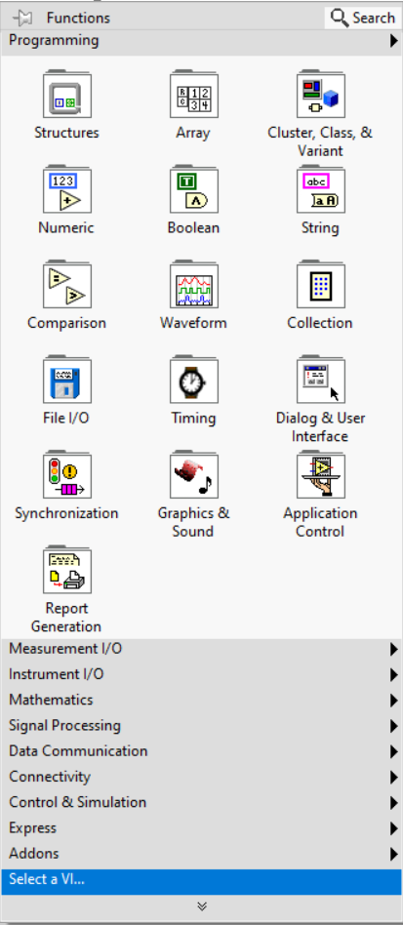

Fig. 6 Sub VI

Ahora se empieza a crear el programa de conteo, para eso necesitamos la herramienta Select, que básicamente es un comparador de 2 terminales, si se cumple se realiza una acción y ese valor va para la salida y si no se cumple de igual forma. También se necesitarán algunos comparadores como mayor que e igual que, también la operación de incrementar.

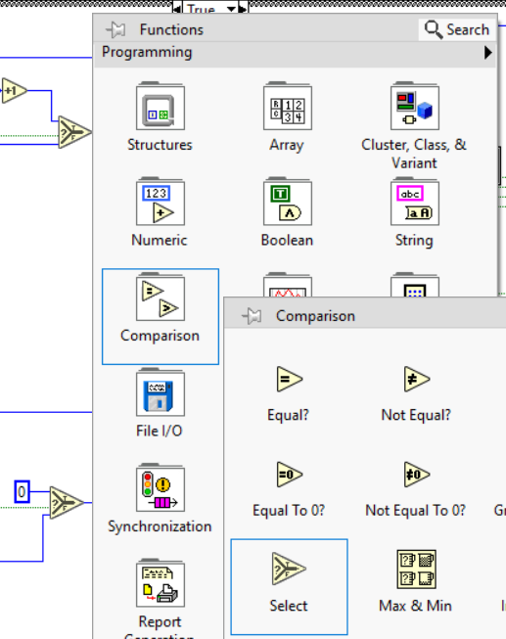

Fig. 7 Select

Se insertan las comparaciones, clic derecho/Comparasion/Greater? y también se agrega Equal?.

Además se agrega el incremento, clic derecho Numeric/increment e increment-.

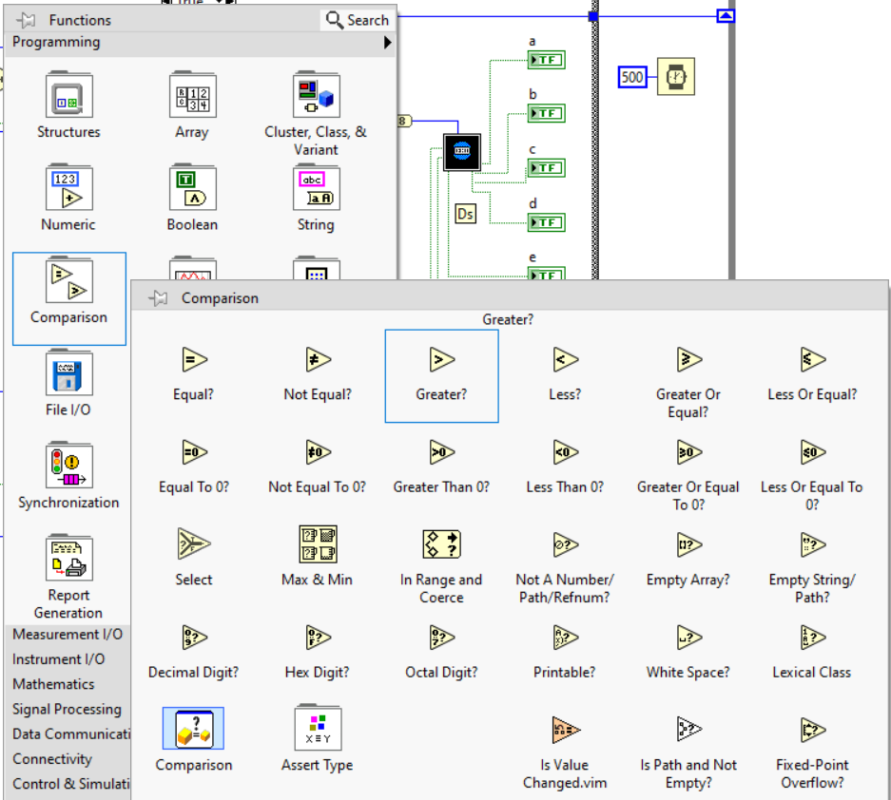

Fig. 8 Greater?

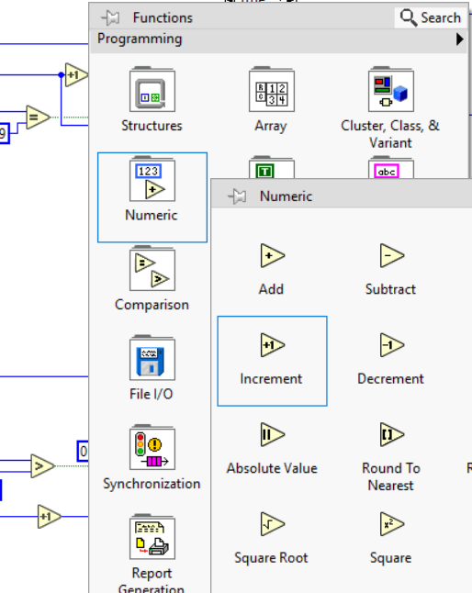

Fig. 9 Increment

También debemos agregar las constantes booleanas que servirán como LEDs, clic derecho/Boolean/True constant. Serian 7 para cada LEd, cada una con el nombre de la letra correspondiente para poder conectarlo de forma correcta al Sub VI (a,b,c,d,e,f,g). Ahora conectamos las constantes al Sub VI, también agregamos un control booleano para controlar que case estaremos efectuando. Clic derecho en el Front Panel/Boolen/ Toggle indicador, con este se controlará el case, lo colocamos dentro del while pero fuera del case y lo conectamos a la entrada del case.

Ahora necesitaremos Shift Registers para nuestra base del contador y que cuando cambiemos de programa este no se pierda, por lo que debe ser parte del while, para esto damos clic derecho en el perímetro de la estructura While/Add Shift register y añadimos 2, uno para el contador del primer display y el otro para el otro display.

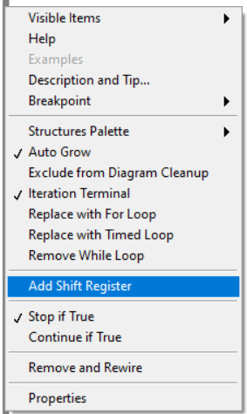

Fig. 10 Add Shift Register

Ahora construimos los programas, para la parte de abajo será el programa que cuente las unidades, por lo que se debe agregar un Select que vaya comparando, el valor a comparar será el primer Shift Register, este iniciará en cero y pasará por la comparación de Valor de Shift Register >9, si esta condición es verdadera se irá por la aprte de arriba del Select, y sino se irá por abajo, entonces se pone un incremento, después la salida del Select debe conectarse a la otra punta del Shift Register, finalmente el valor que vaya estando en el Shift Register estará conectado al display, mostrando el número que tenga. En resumen el display mostrará numero del 0 al 9, ya que irá incrementando el Shift Register, ya que llegue a 9 se reinicia a 0, pero despues estara en cascada con el programa del segundo display, la condición inicial para este caso que básicamente es el mismo circuito, es que si Shift Register >9 entonces el valor del Shift Register 2 incrementará y se mostrará en el display 2.

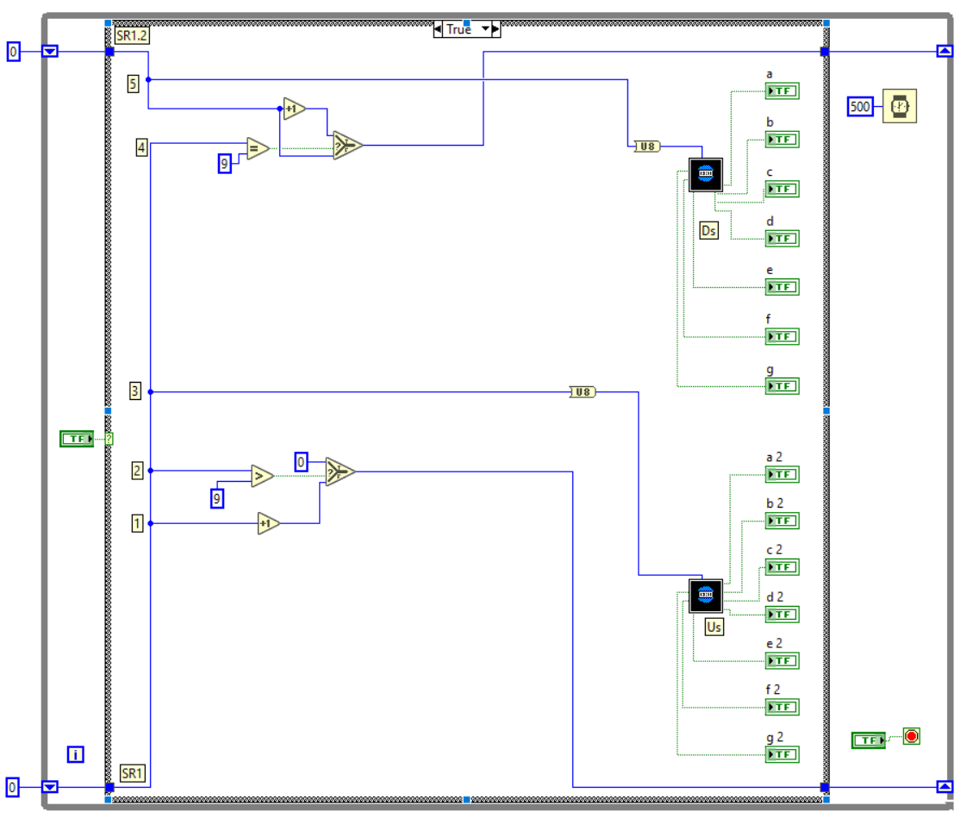

Fig. 11 Programa conteo ascendente

Para el conteo descendente, primero debemos agregar Local Variable para conectarlo al mismo display, clic derecho/Data Communication/Local Variable, después las asociamos al valor correspondiente de la constante (a,b,c,d,e,f,g).

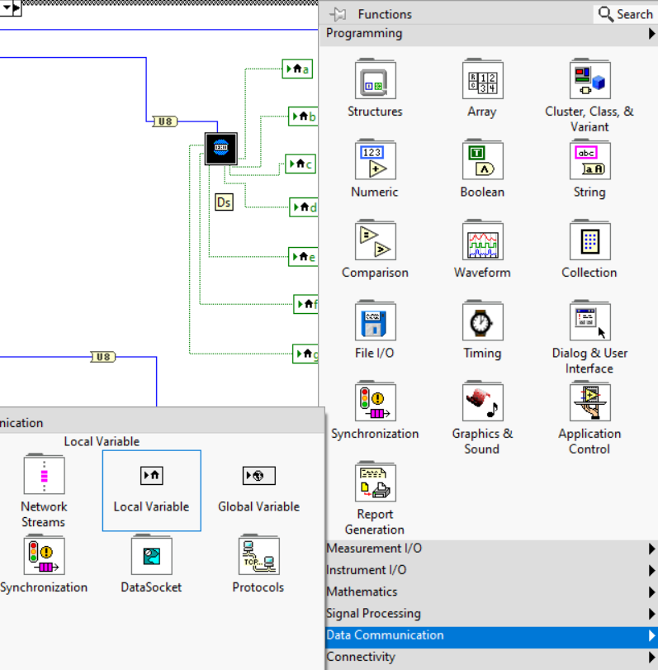

Fig. 11 Local Variable

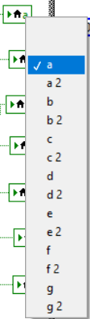

Fig. 12 Local Variable

Ahora para la construcción del 2do circuito, es básicamente lo mismo, con la diferencia que ahora irá en decremento y en vez de preguntar si es mayor a 9, ahora para el display 1 debe ser igual a cero, entonces irá decrementando y cuando llegue a 0, se reiniciará el valor a 9, y para el display 2 la comparación es de la misma forma cuando sea igual a 0, el valor del segundo display decrece. Además, aunque esté corriendo el programa y este está contando de forma ascendente y activamos el switch para cambiar de dirección, el Shift Register al ser la base de los 2 programas, este se queda en el valor que estaba y empieza a decrementar o incrementar.

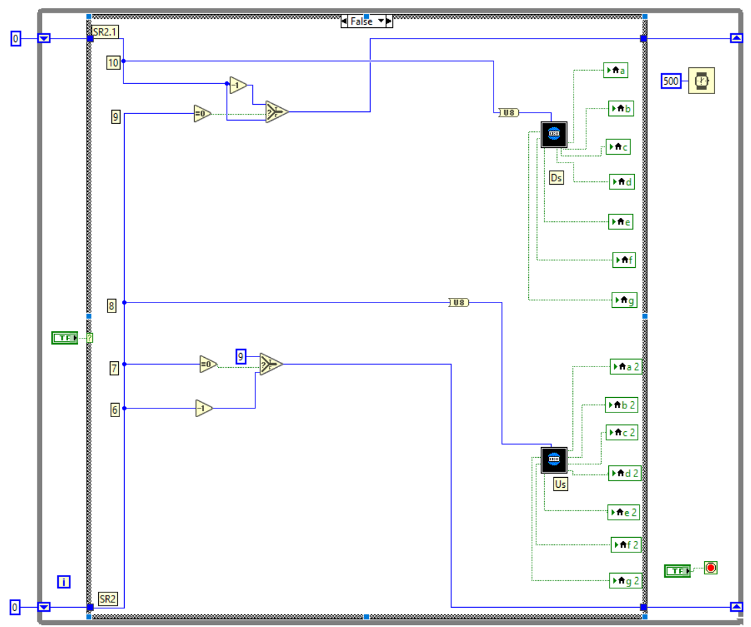

Fig. 13 Programa conteo descendente

Finalmente, en el Front Panel, acomodamos todos los LEDs para tener dos displays de 7 segmentos y colocamos el switch de ascenso-descenso.

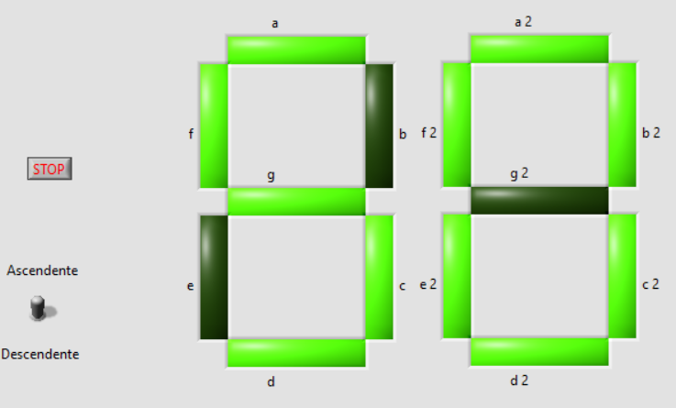

Fig. 14 Front Panel

# RESULTADOS

Los resultados fueron los esperados, al correr el programa y ponerlo en modo ascendente, este llega hasta 99 y cuando cambiamos el switch, este empieza a decrecer hasta llegar a 00, también se puede cambiar en cualquier momento del conteo y el programa lo hace desde donde este, por ejemplo si va de forma ascendente y va en 45, cuando se cambia el switch, empieza a decrecer a 44, 43, 42. También está el botón de stop para detenerlo en cualquier momento.

# CONCLUSIÓN

En la presente práctica se pudieron abordar los temas vistos en clase, como While Loop Sequence, Case Sequence, Local Variable y Boolean Control, Indicator, Select y comparadores Al unirlo todo se logró crear el programa propuesto como práctica, además de ser versátil, ya que había distintas formas de solucionarlo, el Shift Register fue de bastante ayuda para poder guardar e incrementar valores que podían ser tomado par 2 programas a la vez.

Lo visto en esta práctica fue de gran ayuda y un gran conocimiento para futuros programas o clases en la carrera de Ingeniería Mecatrónica.